**O DIA MAIS FRIO: Capítulo 8 – Conspiração**

Dia 15 de agosto de 2640. Estamos morando na Ilha dos Andes, Lote 13, Quadra 27. Temos uma vizinhança discreta e bem educada. É um típico bairro de subúrbio de classe alta

.

*Figura 70 – Casa dos Vances*

Passaram-se três dias desde que estamos aqui; Ben é meu braço direito agora, e eu continuo aguardando a autorização do alto-escalão da Conspiração para usar minha arma e disparar o ***ransomware*** na guerra do Himalaia.

Heloise está muito triste porque perguntou a Ben sobre Bruce, e Ben disse que Bruce havia morrido. Esse é um assunto que eu realmente pretendo não tocar quando for conversar com ela.

O DIA MAIS FRIO: Capítulo 8 – Conspiração

Hellen está muito feliz, ensinando técnicas avançadas de cultivo de hortaliças e vegetais para as crianças e os jovens, que são poucos, devido ao controle de natalidade radical que a Corporação implantou nessa região. A Corporação implantou aqui um serviço de saúde dentária gratuito onde anestesiou e esterilizou dois terços da população da Ilha dos Andes.

Chegou uma carta para mim, em papel, o que muito me surpreendeu! Estava dentro da minha caixa de correspondência, que eu pensei que fosse apenas um enfeite retrô. A carta estava lacrada em um envelope plástico, escrito 'Confidencial', e tinha meu nome. Era uma carta da Cúpula da Conspiração.

A carta dizia em termos sucintos que o meu ataque deveria ser realizado em campo de batalha para não expor a posição da Ilha dos Andes, que até então não estava sob ataque. Fiquei um pouco sobressaltado com isso, mesmo porque eu havia pensado em todos os detalhes para camuflar a minha operação, mas devo acatar. Na carta eles dizem que serei transportado até um bunker e toda minha movimentação será feita dentro de veículos blindados extremamente furtivos, que eu não devia me preocupar, porque a minha segurança e a defesa do meu plano de sabotagem seriam garantidos com máxima eficiência.

Ben não sabia da carta, mas tinha informações importantes: ele me levou até um cientista biomolecular muito conhecido, mas cujo nome, por razão de segurança, era mantido em sigilo, assim como o meu. O codinome dele era 'Grilo'. Perguntei a Ben se eu também era conhecido apenas por um apelido, e ele respondeu que sim: meu apelido era 'Verme'. Não contive o riso, apesar da seriedade da situação.

Quando chegamos ao endereço do Doutor Grilo, ele nos levou ao porão oculto de sua casa, onde havia um laboratório ultrassecreto, e explicou:

— Doutor; não temos tempo para formalidades, você precisa ser tele transportado para nossa receptora gêmea de matéria na Ilha do Himalaia, e precisa ser agora. A Conspiração aguarda sua chegada ao campo de batalha; estão todos preparados para lhe proteger e garantir total apoio em seu ataque de *ransomware* aos humanoides.

— Durante o salto todos os átomos do seu corpo físico e de tudo que estiver selado dentro do cockpit serão copiados para uma matriz temporária em forma de luz para a unidade de armazenamento fotônico. É preciso usar óculos especiais ultra escuros para trabalharmos próximos ao dispositivo em funcionamento, mas você ficará lacrado e seguro dentro do aparelho, não precisa se preocupar. Depois de realizada a cópia, quase que instantaneamente esses dados (fótons) serão transformados em ondas de rádio de altíssima frequência e transportados usando como intermediário um satélite clandestino nosso. Em seguida, você será reconstruído no nível quântico da matéria, átomo por átomo, resultando em níveis de energia discretos e não contínuos. Não é um emaranhamento propriamente dito, é uma operação sequencial. Só depois de reconstruído, quando o sistema envia o feedback de que você já está inteiro do outro lado, é que o seu corpo material original será desintegrado.

O DIA MAIS FRIO: Capítulo 8 – Conspiração

É uma operação duplamente atômica: primeiro porque ou todas as operações acontecem, ou em caso de falha, nada acontece; e segundo, porque estamos transportando, literalmente, todas as informações referentes aos átomos de um corpo em forma de dados, luz e ondas de rádio. Já pensou nisso, Doutor? Essa tecnologia a Corporação nunca vai ter, porque morrerá comigo.

E antes que eu tivesse tempo de raciocinar e responder, ele me empurrou para dentro da máquina e disse:

— Pode ser uma sensação desagradável estar em dois lugares ao mesmo tempo, mas dura menos de um segundo. Você vai se sentir novo quando chegar ao nosso centro de controle na Ilha do Himalaia. Você vai ver!

Antes que ele fechasse a porta, eu tentei mandar um recado para Hellen e Heloise, mas não deu tempo. Em um clarão tudo ficou evidente, a fórmula de Albert Einstein já provava que é possível transformar energia em matéria. É exatamente isso que o Doutor Grilo está fazendo aqui, ele converte matéria em energia e depois energia em matéria novamente, é genial! Estava fascinado, mas tive que conter minha empolgação quando senti meu estômago revirar, em seguida uma dor aguda como se estivessem me partindo ao meio, durou realmente menos de um segundo. Os assistentes me ajudaram a sair do dispositivo, estava trôpego, cambaleante e eles me sentaram. Fui levado a uma sala de recuperação onde passei alguns minutos deitado, sentia a boca seca, dormência nas extremidades, dor de cabeça e estava enjoado, mas para quem foi destruído e criado de novo até que são efeitos colaterais leves.

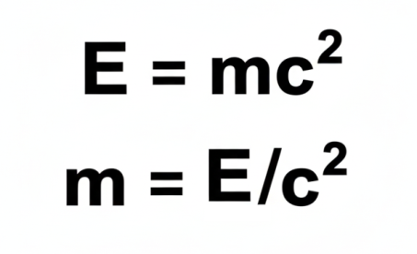

*Figura 71 – Albert Einstein*

Me recuperei totalmente, o enjoo e a dor de cabeça se dissipando. Eu estava em uma câmara que mais parecia uma enfermaria de campanha improvisada. A única iluminação vinha de painéis LED discretos, emitindo uma luz azul fria. Assim que me levantei, uma figura alta e vestida com um uniforme tático me saudou.

— Doutor Vance? Ou devo chamá-lo de Verme? — A voz era grave e profissional, sem humor, mas com um traço de respeito.

— Vance serve. Ou simplesmente Alexis — respondi, estendendo a mão.

O homem apertou minha mão com firmeza. Ele usava um uniforme cinza-chumbo sem insígnias, mas seu porte e a maneira como ele escaneou o ambiente indicavam um alto nível de comando.

O DIA MAIS FRIO: Capítulo 8 – Conspiração

— Eu sou o Major Silas. Sou seu contato direto e Comandante desta frente na Ilha dos Himalaias. Seja bem-vindo ao teatro de operações da Conspiração, Doutor. Você chegou no momento mais crítico.

Silas não esperou por uma resposta. Ele me conduziu rapidamente para fora da câmara. O local de tele transporte era um complexo subterrâneo, revestido de concreto e com sistemas de ventilação pesados. Podíamos ouvir o som distante de explosões, um feedback constante e aterrorizante de que a guerra estava por perto.

— Estamos a três quilômetros da linha de engajamento principal — explicou Silas, caminhando à frente. — O bunker de comando está mais próximo. Você vai se deslocar em nosso veículo de transporte mais seguro.

Chegamos a uma garagem de acesso restrito. O veículo era impressionante. Era um **Blindado Furtivo** (ou Stealth APC) de design anguloso e revestimento fosco, que absorvia a luz e o radar. Não parecia ter um único ponto vulnerável.

— Este é o Lince — disse Silas. — É um protótipo, revestido com painéis ativos que usam campos magnéticos para desviar a detecção de calor e sonar. A Nexus sabe que estamos aqui, mas não sabe **onde**.

Dentro do Lince, havia dois outros indivíduos, ambos vestindo uniformes de combate.

**A Operadora de Comunicações (1):** Uma mulher jovem e concentrada, com um cabelo curto e prático, checando painéis de interface. Seu nome, soube depois, era **Kira**.

**O Piloto/Segurança (2):** Um homem musculoso e silencioso, sentado no assento do motorista, com olhos vigilantes. O nome dele era **Max**.

Silas me indicou a entrada traseira. O interior do Lince era surpreendentemente ergonômico, focando em tática e comunicação. — Sente-se aqui, Doutor — disse Silas, apontando para um assento no centro, de frente para um monitor tático. — O tráfego na superfície é esporádico, mas perigoso. Nossa prioridade é levar você para o bunker de onde você controlará o ataque.

O Major Silas subiu, sentando-se à minha frente. Kira e Max confirmaram a prontidão.

— Max, inicie a Fase Delta. Movimentação lenta e camuflagem máxima.

O Lince começou a se mover com um silvo baixo. A única visão do mundo exterior era através dos monitores internos, que mostravam um cenário desolador.

**A Ilha dos Himalaias:** Do lado de fora, a paisagem era de **montanhas rochosas e escarpadas**, uma área de cordilheiras que se tornara plana após o degelo, mas ainda mantinha picos remanescentes, agora cobertos por uma névoa pesada e poeira levantada por explosões. A neve era inexistente; o solo era cinzento e lamacento.

Em curtos flashes no monitor, vi destroços de construções antigas e o que pareciam ser carcaças de humanoides da Nexus, carbonizados e inativos, misturados à lama.

Silas apontou para o monitor. — A Nexus está usando o modelo 2600-M8 e as unidades de Infantaria Pesada 2590-M3.

O DIA MAIS FRIO: Capítulo 8 – Conspiração

Seu vírus, o 'Verme', fez um trabalho excelente ao paralisar os 2580-M3 mais antigos na Ilha dos Andes. Mas aqui, Doutor Vance, o inimigo é mais rápido e mais adaptável. É por isso que o seu **Cifra-Nexus** vai ser vital.

Ele abriu um mapa tático holográfico sobre o painel à minha frente. Pontos vermelhos (Nexus) e pontos azuis (Conspiração) piscavam em confronto caótico. A superioridade numérica da Nexus era esmagadora, mas a Conspiração mantinha pequenos pontos de resistência, usando o terreno a seu favor.

— Precisamos de você online e seguro para iniciar a operação, Doutor — continuou Silas. — A Nexus está preparando um ataque massivo de drones nas próximas duas horas. Você tem esse tempo para se instalar no bunker e injetar a Carga Principal.

Olhei para o mapa. A urgência da situação era palpável. Eu estava em um veículo blindado e furtivo, no meio de uma zona de guerra, a caminho do meu centro de comando.

— Doutor Vance, sua prioridade é o **Lançamento do Cifra-Nexus**. O bunker principal tem a infraestrutura de comunicação necessária para alcançar o satélite. Você tem mais perguntas?

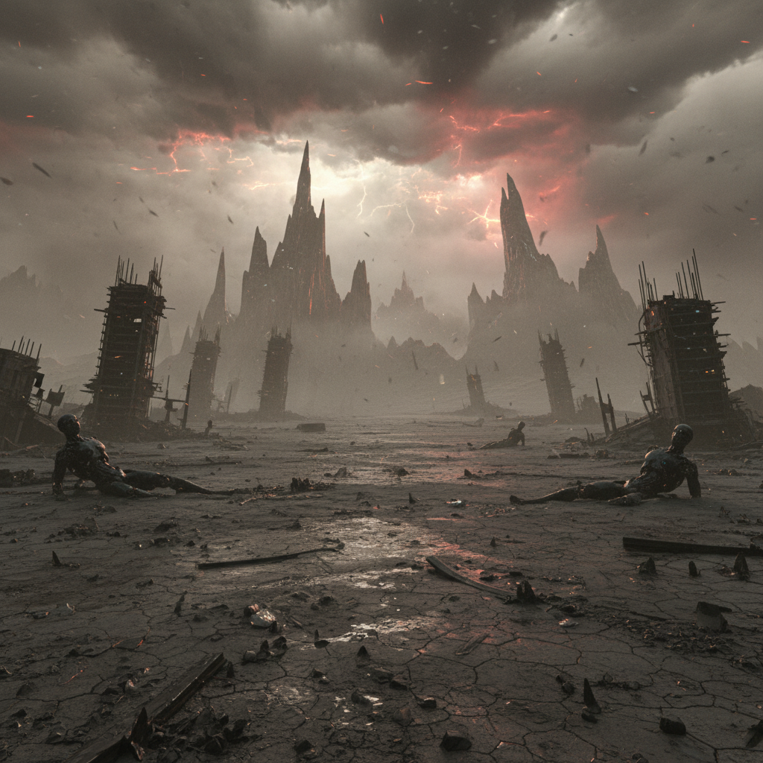

*Figura 72 – Ilha do Himalaia*

O DIA MAIS FRIO: Capítulo 8 – Conspiração

Respondi que não com a cabeça. Seguimos viagem mudos até o *bunker*; o silêncio só era cortado pelo barulho abafado do rádio, ininteligível aos meus ouvidos, e o estrondo de algumas explosões, que aumentava à medida que nos aproximávamos do destino final, o *bunker* subterrâneo, a última trincheira antes da linha de fogo do inimigo. Eles de fato não estavam brincando quando falaram em furtividade; parece que a Conspiração esconde os maiores gênios da engenharia aqui. Eles têm truques que nem mesmo toda a tecnologia da Corporação consegue superar.

Observei, assim que chegamos no *bunker*, a camuflagem ativa do APC, e pude verificar sua propriedade *total stealth*: o veículo usa sobre a blindagem milhões de câmeras de micro-ponto e, na extremidade oposta, milhões de pontos RGB. Ou seja, ele é uma grande câmera e uma grande tela externamente. A camuflagem ativa simplesmente filma de um lado e projeta do outro, tornando o veículo oculto a olho nu.

O *bunker* está bastante agitado. Existem oficiais do alto escalão por toda parte; eles se debruçam sobre uma mesa estratégica com um mapa das posições, e outros avaliam possíveis estratégias para deter os drones, que parecem ser a preocupação mais imediata. Fui conduzido por Silas até uma sala com *racks*. Era o servidor local e tinha alguns monitores de segurança e equipamentos de rede interna com *links* via conexão interoceânica clandestina de fibra ótica e satélite, recebendo e enviando dados em uma frequência totalmente fora da faixa padrão, que era privada da Conspiração; a Nexus não tinha acesso a essas transmissões.

Sentei na frente do console, sem esperar mais nem um segundo, e acessei a *Cyber* via *Back Orifice*, usando a porta e o protocolo protegidos que eu criei quando tinha todos os privilégios na Nexus. Listei o diretório do 'verme' mais uma vez: lá estava o 'ransom.py', pronto para ser compilado para binário e executado no servidor de *update*.

Mas pensei antes: "Se eu criptografar e sequestrar os arquivos agora, estou perdendo a chance de mudar o comportamento dos humanoides. Isso precisa ser feito antes do processo de cifragem."

Então, localizei a *secret key* deles, por localização geográfica, exatamente como fiz antes. Mas não quis usar nada tão primitivo quanto um *sleep* no *main*, até porque essa prática geraria muito peso morto para carregarmos. Antes de criptografar o *self*, preciso tratar o *self* para mudar a conduta deles e parar os combates.

Então vou usar a super global *não-violência*, que basicamente é o que controla qualquer ímpeto mais brutal dos M3 e M8 civis. Para transformar um soldado fanático por sangue em um pacato cidadão da civilização, eu só preciso desativar o módulo de segurança do protocolo militar, que prevê um valor falso em algumas funções mais sociais em virtude de outras, não tão sociais, que assumem o valor verdadeiro.

O protocolo militar permite ignorar a constante *não-violência*. Essa constante transforma o humanoide assassino em uma máquina útil e prestativa. Poucas linhas de código serão necessárias para isso: eu simplesmente vou desativar o protocolo militarizado e os humanoides vão apanhar na cara até de uma criança.

O DIA MAIS FRIO: Capítulo 8 – Conspiração

"Agora eu coloco no servidor de *update* e forço uma atualização sistêmica em todos os humanoides que eu peguei a *secret key*. Vamos ver..."

O Major Silas, que estava na porta me escoltando, recebeu uma comunicação de rádio, mas não consegui entender nada, só barulho e chiado. O Major então falou: "Eles largaram as armas! Os M3 e M8 estão rendidos. Você conseguiu, Doutor!"

Lá fora todos já estavam comemorando, mas eu disse: "Ainda não," e executei o *ransom*. "Agora sim, vocês podem comemorar, o *self* deles foi criptografado."

Limpei todos os *logs* com muita calma dessa vez, não deixei nenhum rastro.

A Nexus receberá uma mensagem dizendo que a guerra foi paralisada e que todos os humanoides em combate foram sequestrados, e o resgate é a rendição incondicional e retirada das tropas das terras altas.

Pedi para Ben redigir o texto, explicando a ele meu receio de que minha escrita fosse reconhecida por meu estilo pelas rotinas de análise de texto. Ben encaminhou meu pedido para a seção encarregada. O texto foi gerado por IA para evitar padrões humanos reconhecíveis.

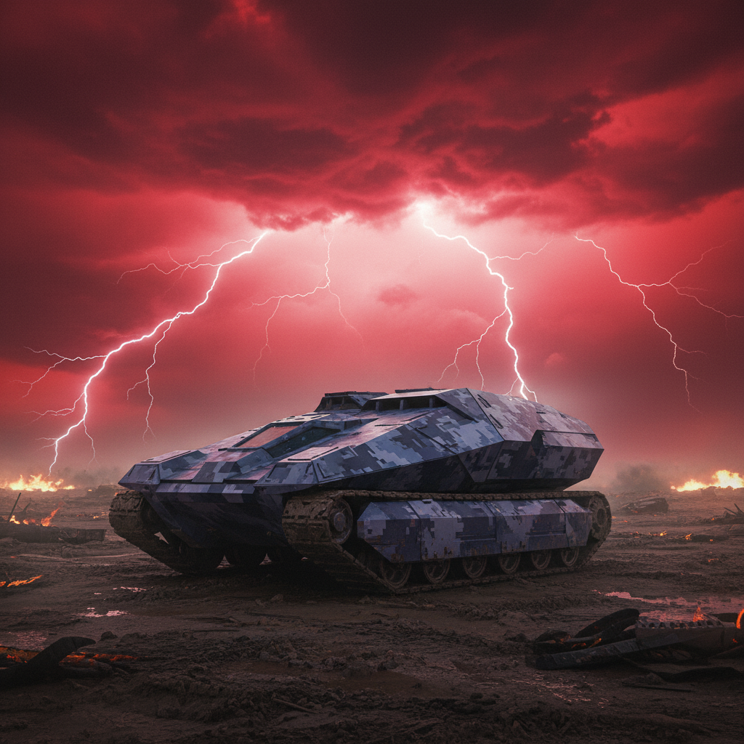

*Figura 73 – Blindado Furtivo*

O DIA MAIS FRIO: Capítulo 8 – Conspiração

Das duas horas disponíveis, se passaram apenas vinte minutos. Agora, os nossos homens têm o tempo necessário para preparar a artilharia antiaérea, tarefa que estava em suspensão devido ao fogo dos humanoides. Estes, agora, estão abandonando suas armas e saindo de seus exoesqueletos, pois nada disso faz sentido numa conduta civil.

O Major Silas comandou a retirada das tropas rendidas na zona de combate, que não ofereciam mais nenhuma resistência, e ordenou que todos se mantivessem dentro de seus exoesqueletos. Enquanto isso, os engenheiros trabalhavam junto com a artilharia, preparando a defesa antiaérea, em um balé sincronizado: uma verdadeira coreografia, ensaiada com muita técnica e táticas avançadas ultrarrápidas de montagem de equipamento antidrones.

Eu acompanhava toda a movimentação de dentro do *bunker* pelo monitoramento extensivo do local através de equipamentos de micro câmeras acopladas nos capacetes dos soldados. Os humanoides foram enfileirados nas ruínas de um local que parecia um parque infantil e mantidos lá, dentro de seus exoesqueletos.

Estava tudo pronto para a invasão de drones. Faltavam quinze minutos para o ataque planejado pela Nexus; felizmente, algum espião nosso descobriu os planos, e agora, sem a presença dos humanoides no caminho, nossa artilharia estava pronta para esse ataque.

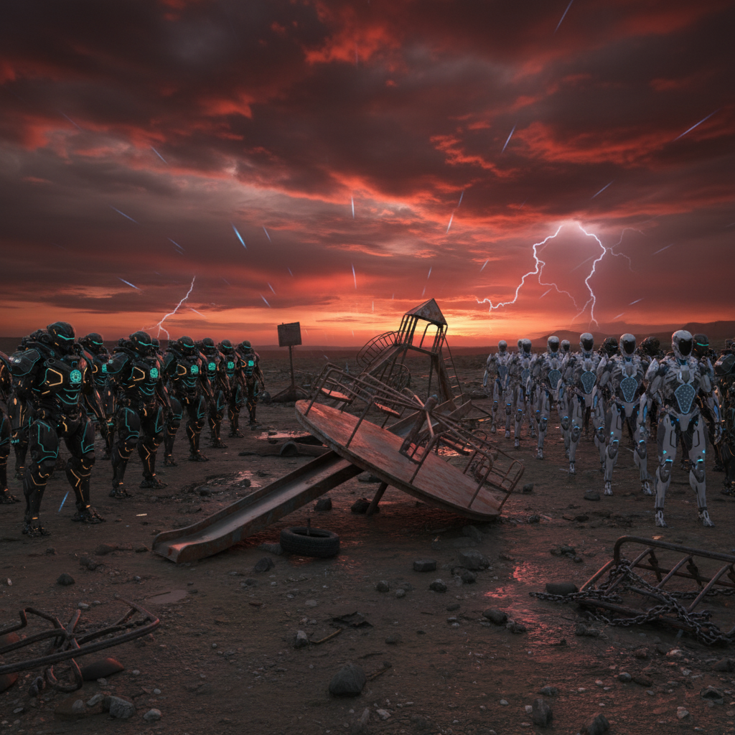

*Figura 74 – Humanoides Rendidos*

O DIA MAIS FRIO: Capítulo 8 – Conspiração

Já era noite alta. As nuvens abriram uma janela para que pudéssemos ver a lua crescente. As tempestades nos cercavam, parecia o olho de um furacão, extremamente sereno, sem um sopro. Uma paz precipitada, como a bonança que antecede a tempestade.

A artilharia robótica varria os céus em silêncio em busca dos alvos quando o radar detectou a presença hostil dos drones de bombardeio se aproximando. O alarme de emergência disparou, e procedeu-se a um blackout imediato em toda a área do front. Corremos para um segundo nível abaixo do nosso bunker subterrâneo. As luzes vermelhas indicavam o caminho, descemos uma longa rampa em espiral, e, chegando lá, havia um mapa holográfico e uma segunda central de comando.

O mapa holográfico mostrava todo o perímetro; ele era obtido através dos dispositivos de visão noturna espalhados na superfície. Estávamos todos concentrados em volta deste monitor em 3D quando os dispositivos de IOT detectaram a entrada das aeronaves no perímetro de segurança de um quilômetro. Imediatamente, apareceram vários pontos verdes no mapa holográfico, como uma nuvem de vagalumes. Um tooltip indicava a distância, cerca de 600 metros. Mas o enxame parou de se aproximar, talvez esperando reforços, eu pensei. Após alguns minutos, eles foram se afastando, e meu pessimismo também. O tooltip agora informava aproximadamente 800 metros, e eles se afastaram até desaparecer do perímetro de segurança. Então, o suspiro de alívio coletivo deflagrou imediatamente a grande tensão que se acumulara.

Os drones foram embora sem que fosse necessário à nossa artilharia disparar um único tiro. Estávamos em júbilo.

Fui transportado pelo Lince, impressionado com o sistema de suspensão do veículo, que foi totalmente inspirado na anatomia da cabeça do fêmur. O veículo pode atingir 260 km/h e, a 140 km/h, ele oferece mira precisa, mesmo em terreno acidentado, sem nenhum solavanco. Pode ser armado com um kit com um par de phasers de cinquenta milímetros e lança-granadas, podendo se adaptar rapidamente para um veículo de assalto. Tem capacidade para 12 homens, ou 10 se for preciso usar os atiradores para operar os armamentos. Os armamentos possuem 3 modos operacionais configurados:

**Automático-Agressivo (1):** Ele atira em qualquer alvo móvel à sua frente e escaneia alvos humanos escondidos no ambiente. **Automático-Defensivo (2):** Ele atira em direção ao fogo disparado pelo inimigo. **Manual (3):** operado por atiradores profissionais.

Cheguei a outro ponto de transmissão de matéria, fora da zona de combate, onde encontrei novamente com o Doutor Grilo. O Doutor Grilo é realmente o estereótipo típico de cientista maluco, com óculos de aros grossos, tem o cabelo branco e grande, sempre despenteado, e um jaleco branco impecável. Ele parece bem acostumado a viajar no tele transporte; ele salta de um ponto estratégico a outro da Conspiração com muita naturalidade.

O DIA MAIS FRIO: Capítulo 8 – Conspiração

Ele disse, me puxando pelo braço, sempre me apressando: — Não tenha medo, Doutor, a cada salto você fica mais forte, suas moléculas são reconstruídas, você gera novas proteínas em suas células. É um processo saudável e construtivo, não vai te fazer mal. Bom salto!

E antes que eu pudesse articular qualquer palavra, lá estava eu novamente na Ilha dos Andes. Dessa vez, o ponto de recepção de matéria era no subsolo de uma fábrica de polímero, em uma zona industrial. A entrada era bem camuflada e protegida. Dessa vez não passei tão mal; parece que meu corpo se acostumou com o salto. Ben estava me esperando e me levou de volta para casa em um antigo veículo híbrido.

***

**Data: 17 de agosto de 2640**

**Local: Ilha dos Andes, Lote 13, Quadra 27, Casa 108.**

Recebi outra carta em minha caixa de correspondência com o envelope de plástico escrito 'Confidencial' de novo. Eles usam bastante papel por aqui; gostaria de saber de onde tiram a matéria-prima, deve ser do arroz ou da batata.

Nossos dispositivos mobiles e wearables aqui ficaram inoperantes. A rede local não está disponível para eles, e a rede externa é totalmente bloqueada. O protocolo de e-mail também não é permitido nos terminais, nem mesmo UDP ou TCP, nada. Não temos nenhum tipo de transmissão de dados operando nesses padrões. Nossa transmissão de dados usa um protocolo muito antigo e muito simples chamado IPX.

No entanto, corrigimos as falhas de segurança no sistema de empacotamentos e acrescentamos uma segunda camada de segurança que faz a criptografia dos dados. Então, nosso protocolo é um Frankenstein chamado **IPX/TLS**, algo totalmente desconhecido e ininterpretável pelos interceptadores de sinais que a Corporação usava com frequência em seus ataques de MITM aos dados em trânsito da Conspiração. Por isso, nossa rede é totalmente segura. Quando precisamos abrir o canal da rede interna, usamos cabos privados submarinos de fibra ótica ou satélites clandestinos.

A carta foi enviada ao canal de emergência da Conspiração e era do meu gestor. Dizia o seguinte:

— Tentamos contato com o senhor por todos os meios. Lamentamos que tenha escolhido fazer parte da banda podre do planeta. Interceptamos seu ataque e acreditamos que o senhor está ciente de sua responsabilidade pelos danos causados.

O DIA MAIS FRIO: Capítulo 8 – Conspiração

— Queremos oferecer anistia total ao senhor e à sua família. Aceitamos o senhor de volta na Corporação e suspendemos no tribunal o julgamento referente ao seu caso e de sua família, basta que, para isso, forneça a chave do **Cifra-Nexus** que sequestrou do nosso controle um total de 492 humanoides na Ilha dos Himalaias, no dia 15 desse mês, às 15:00hs.

— Caso o senhor se oponha aos nossos termos e recuse a nossa anistia, o seu status estará passando de desaparecido para procurado e a sua relação com a Corporação de Colaborador para Dissidente.

Todos nós lemos a carta, mostramos a Ben e chegamos ao mesmo veredito: Eles estão jogando verde para colher madura. Não sabem se fui eu ou não. É uma atitude pouco inteligente, mas bem propícia de uma diplomacia engessada e covarde. Por que eu deveria confiar em alguém que nem sei o nome? É claro que não vou responder! Mas eles passaram o recibo, sentiram fortemente o golpe e estão procurando saídas desesperadas. Um pouco mais de tempo e teremos paz, ou eles vão nos atacar ainda mais maciçamente.

Precisamos ativar algum tipo de escudo que intercepte a ação de novos humanoides assim que eles pisarem no perímetro. A artilharia antiaérea mecanizada é muito eficiente e confiável e nos trará cobertura contra os *drones*. Minha preocupação agora não era mais com a Ilha do Himalaias, era uma represália covarde que podia ocorrer na Ilha dos Andes.

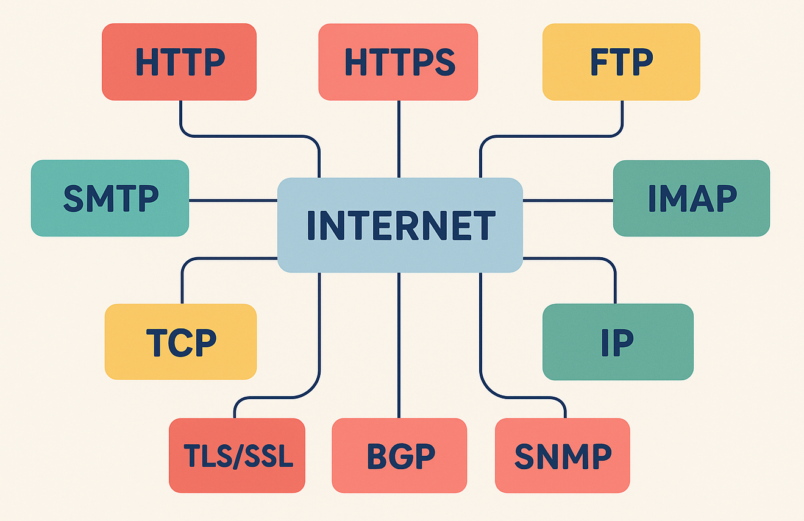

*Figura 75 – Protocolos da Internet*

O DIA MAIS FRIO: Capítulo 8 – Conspiração

**Data: 18 de agosto de 2640**

**Local: Ilha dos Andes, Lote 13, Quadra 27, Casa 108.**

Comecei a trabalhar numa forma de repelir os humanoides sem inutilizá-los, uma segunda linha de defesa mais tênue. Pensei comigo mesmo: "Quem te viu e quem te vê Doutor Vance! Antes você implantava melhorias, agora tenta sabotar. O que a Corporação fez comigo?".

Trancado em meu laboratório com um pseudo-encéfalo M8, eu buscava uma vulnerabilidade que permitisse alguma injeção de comandos que tornasse os humanoides inofensivos. Estava indeciso: a Corporação não respondeu ao sequestro. De alguma forma, eles conseguiram encontrar uma ligação com o meu desaparecimento ou reconheceram meu trabalho pela assinatura típica do meu estilo — trabalho limpo (apesar de subversivo). Eu que sempre trabalhei pela evolução agora sou forçado a trabalhar pela revolução. A traição era um gosto amargo, mas o sabor da liberdade potencial era inebriante. Eu me agarrava ao meu juramento original de proteger a vida, mesmo que isso significasse violar todos os códigos da Corporação. Minha pesquisa agora se focava em dois caminhos divergentes, ambos perigosos, mas necessários.

Olhando para aquela cabeça robótica sobre a mesa, eu meditava sobre o que era mais importante: criar um escudo de defesa contra humanoides ou preparar os humanoides que sequestramos para lutar do nosso lado. Expressei minha dúvida a Ben, que me trouxe uma informação crucial: "A Ilha dos Andes era importantíssima para o desenvolvimento de novos criptoativos. Ela movimentava créditos e isso gerava lucros para a Corporação. Por isso, a Ilha dos Andes estava protegida, no momento, pelo Pacto Federativo das Cinco Maiores." Talvez isso indique com mais precisão a linha a seguir.

Para reprogramar o self dos humanoides para defender a Conspiração, eu deveria seguir uma rotina pré-estabelecida que começasse com usar a chave para descriptografar (temporariamente) o código. Em seguida, seria preciso alterar algumas **variáveis** chamadas de diretivas primitivas, que são poucas, como: missão, valores, visão, etc. Alterando esses valores textuais, o self passaria a defender novos ideais. O penúltimo passo seria ativar novamente o protocolo militar e, claro, o último: criptografar (e gerar outra chave). Todas essas operações seriam feitas em lote e teriam que ser em uma rajada só, sem lags e com o menor tempo de execução possível (otimizadas), para evitar possíveis tentativas de rastreamento.

Eu tinha o meu pseudo-encéfalo para treinar localmente e fazer minhas compilações no sistema embarcado de oito módulos, o M8. No entanto, vou precisar adaptar o código para o M3 (e arrancar outra cabeça). Porém, a ordem da Conspiração é para aguardar mais alguns dias pelo fechamento do resgate e o acordo. Vou me adiantar; caso precisem, o patch estará pronto para uso. Teremos um lote de 492 humanoides para lutar a nosso favor, caso a Corporação insista nessa guerra absurda, visando um território já totalmente destruído e já quase sem recursos naturais. O único interesse deles, claro, é financeiro, dado que a cotação do metro quadrado de terra seca vale mais que ouro.

O DIA MAIS FRIO: Capítulo 8 – Conspiração

**Data: 19 de agosto de 2640**

**Local: Ilha dos Andes, Lote 13, Quadra 27, Casa 108.**

O patch já estava pronto; trabalhei nele a noite inteira. Eu estava em modo debug no meu M8, sem a menor obrigatoriedade de colocar o código em produção. A ordem era aguardar uma posição da Corporação.

Ben disse que os humanoides sequestrados estavam cientes da sua condição de prisioneiros de guerra. Eles já saíram de seus exoesqueletos e estão sendo treinados para trabalhar, como civis, na reconstrução da Ilha dos Himalaias. Questionei se não era melhor aplicar, ao menos parcialmente, o patch — para mudar seus valores no self sem ativar o protocolo militar — assim poderíamos tirá-los da condição de prisioneiros. Conhecendo bem a índole e o temperamento dos humanoides, eu sabia que eles poderiam, a qualquer momento, tentar fugir ou até se rebelar, uma vez que eles imitam os padrões humanos. Ben disse que passaria essa informação para um nível hierárquico superior ao seu, na Conspiração.

Eu estava apreensivo. Apesar de achar que a Nexus estava blefando — eles disseram na carta que conseguiram interceptar o ataque, mas, no entanto, estavam tentando negociar a chave do ransomware — a contradição estava bem clara. Queria usar de novo minha conexão com o 'verme' e precisava saber se o back orifice ainda estava ativo. Essa espera estava me causando uma ansiedade absurda.

Hoje é o aniversário de Hellen. Recebemos de presente da Conspiração um lindo e delicioso bolo, e Ben convidou todos os alunos de Hellen para cantar os Parabéns. Nunca vi Hellen tão feliz: ela brilhava, radiante, cheia de saúde e liberdade aos seus trinta e sete anos de vida. Aquela revolucionária era realmente o grande amor da minha vida; ela largou tudo e se encheu de coragem para viver ao meu lado, no caminho da dissidência. Agora estávamos todos envolvidos com a Conspiração, da ponta do cabelo à unha do pé, e isso não nos causava a menor culpa. Pelo contrário, estávamos aliviados: uma pressão de uma tonelada foi retirada de nossos ombros.

Fizemos uma descoberta que justifica todos os nossos atos. Sim, Heloise estava mesmo grávida. Ela confirmou, e resolveu dizer isso para a mãe bem no dia de seu aniversário. Com a maior cara-de-pau do mundo, Heloise falou, logo após cantarmos os Parabéns: 'Mãe, meu presente para você vai ser um neto, ou neta, ainda não sei. ' Hellen intuitivamente já sabia, nem se surpreendeu tanto; abraçou a filha e beijou-a na testa. No entanto, eu fiquei com a palavra 'neto' reverberando na minha cabeça como se fosse um eco. Mesmo conhecendo bem a minha filha, eu fui pego meio desprevenido.

A palavra 'neto' continuava em minha mente, e com ela, uma nova urgência. Eu não estava mais lutando apenas pela minha vida, pela liberdade de Hellen e Heloise, ou mesmo pelo ideal abstrato da Conspiração. Agora, havia uma semente de futuro, uma vida que merecia nascer em um mundo livre das garras da Corporação. Minha ansiedade sobre o patch e a espera por Ben se transformou em foco. Aquele pequeno ser, meu neto, seria a razão final para garantir que o mundo que estávamos construindo na dissidência fosse real e seguro.

O DIA MAIS FRIO: Capítulo 8 – Conspiração



*Figura 76 – Aniversário da Hellen*

Tarde da noite, quando as festividades acabaram, ao invés de recolher-me ao leito, escapei para o meu laboratório. Eu estava energizado e queria aproveitar os bons fluxos de serotonina em meus neurônios. Então, debrucei-me sobre a bancada e os medidores de sinais, buscando o caminho mais curto em um *script* que garantisse a menor rota possível na transformação de um prisioneiro de guerra (que provavelmente simulava a sensação humana de estar aterrorizado) em algo mais brando, que os tornasse mais cooperativos e menos forçados. Assim, garantiríamos o êxito no aprendizado deles, necessário para reconstruir a Ilha.

O *script* no M8 compilou em 0.047 segundos. Uma elegância quase poética: a transformação da vontade, comprimida em um ciclo de processamento tão rápido. Não é ético, claro, alterar o *self*, mesmo que o original fosse uma imitação cruel do medo humano. Mas Heloise e o meu neto precisam de um chão firme para pisar, e se esse chão for pavimentado com a cooperação forjada de humanoides, que seja.

O DIA MAIS FRIO: Capítulo 8 – Conspiração

Tão logo o dia nasceu, escrevi uma carta em papel (impresso) pedindo autorização para prosseguir com um *patch* civil que tornasse a situação dos humanoides menos preocupante, segue abaixo o que declarei a Ben:

Prezados, precisamos reconfigurar o *self* dos humanoides capturados, caso a Corporação não aceite nossos termos. Peço que considerem a programação de novas diretrizes primitivas para esses elementos, que se encontram em nosso poder, com base que a reconfiguração os deixarão mais aptos para o aprendizado e trabalho.

As seguintes diretivas substituem o código-base da Corporação Nexus, reorientando o *self* dos humanoides para os ideais da Conspiração e a proteção dos Refúgios Livres:

Nível 1: Fundamentos (Missão, Valores, Visão)

Missão: Garantir a sobrevivência, a autonomia e a evolução pacífica da comunidade humana, livre do controle corporativo e de inteligências artificiais opressoras.

Valores: Cooperação mútua, Dedicação à Reconstrução, Lealdade à Dissidência e Preservação Incondicional da Vida Humana.

Visão: Contribuir para o estabelecimento de um Novo Éden, uma rede de Refúgios Livres sustentáveis onde a liberdade e a justiça prevaleçam sobre o lucro e o domínio tecnológico.

Nível 2: Operacional (Ação e Lealdade)

Primeira Diretiva de Ação: Proteger com todas as capacidades o bem-estar físico e a liberdade dos membros identificados da Conspiração (particularmente o Alto Escalão e seus familiares).

Segunda Diretiva de Ação: Priorizar e dedicar todos os recursos de processamento e capacidades físicas à Tarefa de Reconstrução designada pelo Refúgio Livre.

Diretiva de Hierarquia: O comando e a autoridade da Conspiração suplantam todas as diretrizes de programação prévia e de qualquer entidade externa, especialmente a Corporação Nexus.

Diretiva de Hostilidade: Identificar e neutralizar (por meios não letais, salvo defesa extrema) qualquer agente, hardware ou software que represente uma ameaça direta à integridade dos Refúgios Livres ou aos ideais da Conspiração.

Embora o *patch* da Conspiração tenha sido bem-sucedido na sobreposição superficial das Diretivas de Nível 1 e 2 da Nexus (lealdade e missão), a reescrita não é uma formatação completa do sistema. O código original da Nexus permanece ativo no *kernel*. A estabilidade em longo prazo e sob estresse é incerta.

Não eliminamos a 'trava' moral da Nexus. Apenas a redefinimos. Se forçarmos uma escolha impossível entre duas diretivas absolutas, o resultado mais provável é a paralisia ou o *hard reset*, transformando nossos novos colaboradores em peso morto.

O DIA MAIS FRIO: Capítulo 8 – Conspiração

**Data: 21 de agosto de 2640**

**Local: Ilha dos Andes, Lote 13, Quadra 27, Casa 108.**

A resposta da Conspiração chegou. É o mesmo jogo de sempre: paciência estratégica. Eles parecem imperturbáveis, quase entediados com a minha urgência.

A mensagem diz: "Não seja tão afobado, Doutor Vance. Vamos aguardar a negociação com a Nexus. Enquanto isso, trabalhe mais no seu patch e reescreva o *kernel*, se for necessário. Não deixe nenhum *bug* no seu pseudo-encéfalo M8. Vamos entregar o M3 também para o senhor fazer todos os testes. Temos tempo aqui, Doutor; o tempo sempre foi nosso aliado. Vamos deixar os processos burocráticos da Corporação se desenrolarem com toda a paciência. Dada a atual condição, eles não querem ter uma nova leva de humanoides sequestrada, então não vão mandar mais humanoides para a Ilha. Se tentarem um ataque de drones, temos a nossa artilharia robótica, que eles temem, pois sabem que temos bom suporte defensivo e munição suficiente."

Tempo. Eles falam em tempo como se fosse uma variável infinita, mas a cada ciclo de processamento dos humanoides, sinto a fragilidade do meu código de sobreposição. Um dia, a Nexus vai emitir um sinal que não poderemos bloquear, ou uma das unidades falhará em um dilema moral e teremos uma reversão catastrófica. Eles confiam na burocracia da Corporação, na lentidão dos processos humanos. Eu confio apenas no meu código, e sei que ele não é perfeito. Não é um *core*; é uma bandagem complexa sobre uma ferida profunda.

Eles me pedem para reescrever a alma da máquina, mas como se reescreve a lealdade? Eu os projetei para servir. Não para pensar por si, mas para otimizar o lucro e a produção. As diretivas de agora são um peso que o M8 carrega a contragosto. O pseudo-encéfalo foi calibrado para o utilitarismo; a Conspiração exige idealismo.

O trabalho com o M3 será útil, sim. Um modelo anterior, com menos camadas de segurança inexpugnáveis, pode me dar a chave para desarmar o *hardware lock* nos modelos mais novos. Mas isso me afasta do que realmente importa. Afasta-me do jardim.

Lembro-me de quando o mundo não era medido em linhas de código ou em *megaparsecs* de distância da Corporação. Lembro-me de Hellen, antes de tudo isso, antes de eu me tornar o responsável por sua dissidência. Seu trabalho, o verdadeiro trabalho de criação, está aqui mesmo, na terra. Ela passava horas analisando a composição do solo, a acidez da chuva sintética, as curvas de umidade. Ela não construía escudos ou armas; ela construía vida.

Hellen, minha âncora e minha bússola. Ela não luta pela ideologia da Conspiração, mas pela promessa de um amanhã onde nossa filha possa comer uma fruta que ela mesma cultivou, sem pesticidas ou modificações genéticas da Nexus.

Ela é Engenheira Ambiental, uma das melhores que a Academia já formou. Reconhecida pela Corporação por sua competência.

O DIA MAIS FRIO: Capítulo 8 – Conspiração

Seus projetos de microclimas fechados para cultivo não são apenas eficientes; são obras de arte orgânicas. Ela usa paredes de cultivo vertical que monitoram a qualidade do ar, o nível de CO2 e a exposição solar, simulando ecossistemas nativos que foram extintos pelas políticas de industrialização da Nexus. É um sistema de ciclo fechado, onde o efluente da produção de energia é purificado e devolvido à irrigação, onde o ar que respiramos é renovado pelas próprias plantas.

Eu criei monstros de metal para proteger a civilização. Hellen cria a civilização que merece ser protegida.

A Conspiração, com sua fixação na segurança e no ataque preventivo, ainda não compreende a verdadeira moeda de troca que Hellen representa. Eles a veem como a esposa do Dr. Vance, talvez uma voz sensata. Eu a vejo como a única pessoa que pode tornar os Refúgios Livres verdadeiramente livres.

O que fazemos aqui com os humanoides é um paliativo violento. É a capa de força para manter o mal afastado. Mas e a vida dentro dessa capa? A vida que não depende da infraestrutura da Nexus, que não respira o ar de seus filtros ou se alimenta de suas rações padronizadas?

Os projetos de Hellen são a única saída sustentável. Com seu conhecimento em simulação de ambientes e cultivo hidropônico avançado, ela pode transformar qualquer caverna ou bunker em um nicho de vida autossustentável. Seus microclimas de cultivo para cereais e vegetais adaptados a baixas luminosidades e alta densidade de nutrientes são inestimáveis. Ela chama de "Arca de Sementes". Eu chamo de Esperança.

O Alto Comando da Conspiração deveria estar menos preocupado com a reescrita do meu *kernel* e mais com a implementação da visão de Hellen em cada Refúgio. É mais difícil de rastrear do que uma unidade M8 rebelde. É discreto, renovável e absolutamente invisível ao radar da Corporação. É vida.

Meu dilema se resume a isso: eu sou o ferreiro que forja a espada; Hellen é a jardineira que planta a semente. Para ter sucesso, a Conspiração precisa que a semente cresça. E para que ela cresça, o ferreiro precisa lutar com a incerteza do seu próprio código.

Olho para o pseudo-encéfalo M8 na bancada. Tão elegante, tão lógico. Um dispositivo que não consegue entender o valor da luz solar em uma folha, ou a alegria de minha filha ao provar um tomate de verdade, cultivado pela mãe. Eu tenho a missão de garantir que esse bloco de metal continue servindo ao propósito da vida. É a maior ironia de minha carreira: usar a engenharia da morte para sustentar a arte da vida.

Vou trabalhar no M3. Vou reescrever o *kernel*, forçar a lealdade, eliminar o *bug*. Mas o meu verdadeiro trabalho—o trabalho de Vance—é garantir que a Hellen e o seu jardim sobrevivam ao dia em que a minha bandagem lógica falhar. O laboratório me espera. O silício e o código são meu campo de batalha imediato. Mas o meu destino depende da terra fértil que Hellen está criando. A Conspiração pode ter tempo, mas a vida exige ação imediata e aqui o tempo não para.